令和７年度**年度**

倉敷市マンションセミナー

＆個別相談会

参加無料

（申込要）



**日時：令和７年１０月４日（土）１０時～１２時**

*９時３０分受付開始

**場所：ウィズアップくらしき**（天満屋倉敷店６階）

**第１部：各団体による情報提供（10時～）**

**◆ＥＶの充電コンセント設置について**

**◆大規模修繕に備えたライフサイクルシミュレーションの**

**活用について　他**

**第２部：マンション管理士による個別相談会（１１時0０分～）　※希望者のみ**

主催：倉敷市　　協力：（一社）岡山県マンション管理士会

岡山県脱炭素社会推進課

（独）住宅金融支援機構



倉敷市ホームページはこちら

**【申込方法・期限】**

裏面の申込用紙、または以下の①から⑥の内容を記載したものを、**Ｅメール**か**ＦＡＸ**のいずれかの方法で、**９月　19日（金）17時15分まで（必着）**に、申込み先までご提出ください。

①住所　②氏名（ふりがな）　③連絡先（TEL、メールアドレス）　④申込区分（管理組合役員、居住者、管理業者　等）　⑤手話通訳の希望の有無　⑥個別相談会の参加希望の有無と相談内容

**【対象・定員】**

市内のマンションにお住まいの方、マンション管理者など

**先着４０名**

**※第２部の個別相談会は、先着6組とさせていただきます（1組6０分程度）。**

**【ご注意】**

**・お車でお越しの場合は近隣の有料駐車場をご利用ください。**

・お申込み後の決定通知等は行いませんので、当日、会場までお越しください。定員に達した場合、状況によってはお断りのご連絡を差し上げる可能性がございますのでご了承ください。

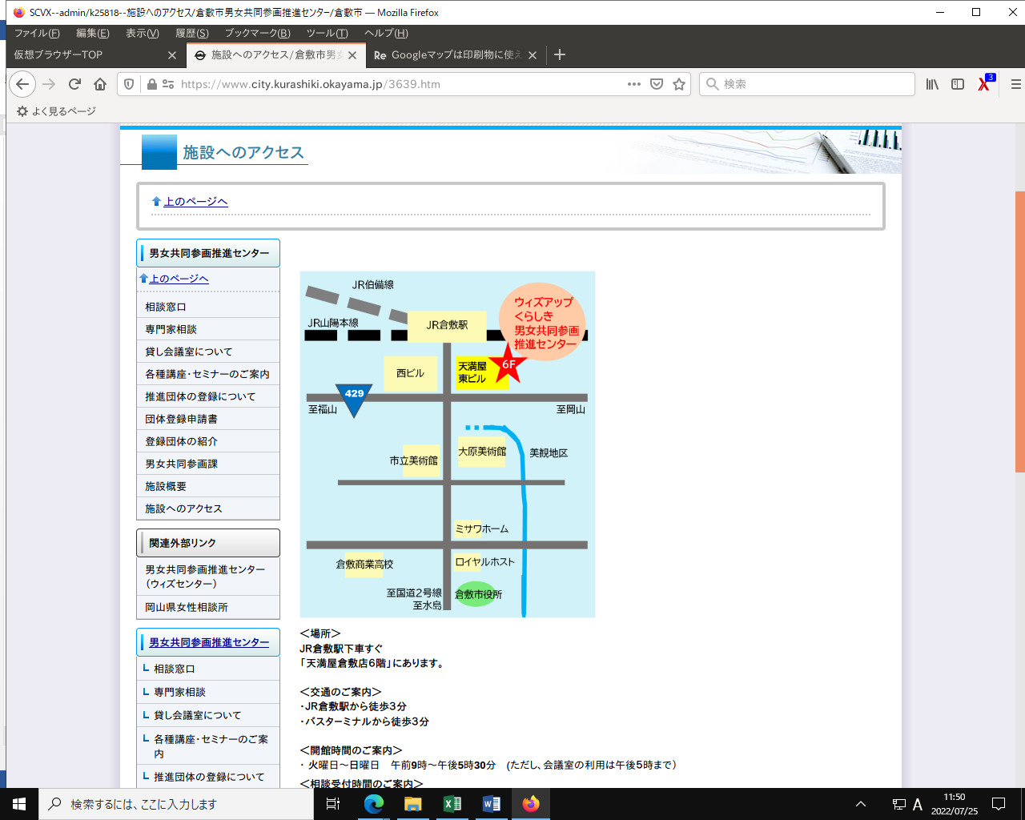

**【会場までの案内図】**

|  |  |
| --- | --- |
| 住　所 | 〒　　　　　－ |
| マンション名：　　　　　　　　　　　　　　　　　　　　**※棟・室番号を必ず記入してください。** |
| ふりがな |  |
| 氏　名 |  |
| 昼間連絡のつく電話番号 | －　　　　　　　－ |
| メールアドレス  （お持ちの場合） |  |
| 該当する区分に レ をつけてください | □　管理組合役員　　　□　区分所有者（居住者）　　　□　管理業者  □　その他　（　　　　　　　　　　　　　　　　　　　　　　　　　　　　　　　　　　　　） |
| 〇　講師等への質問がございましたら御記入ください。 | |

|  |  |
| --- | --- |
| 住　所 | 〒　　　　　－ |
| マンション名：　　　　　　　　　　　　　　　　　　　　**※棟・室番号を必ず記入してください。** |
| ふりがな |  |
| 氏　名 |  |
| 昼間連絡のつく電話番号 | －　　　　　　　－ |
| メールアドレス  （お持ちの場合） |  |
| 該当する区分に レ をつけてください | □　管理組合役員　　　□　区分所有者（居住者）　　　□　管理業者  □　その他　（　　　　　　　　　　　　　　　　　　　　　　　　　　　　　　　　　　　　） |
| 〇　講師等への質問がございましたら御記入ください。 | |
| 住　所 | 〒　　　　　－ |
| マンション名：　　　　　　　　　　　　　　　　　　　　**※棟・室番号を必ず記入してください。** |
| ふりがな |  |
| 氏　名 |  |
| 昼間連絡のつく電話番号 | －　　　　　　　－ |
| メールアドレス  （お持ちの場合） |  |
| 該当する区分に レ をつけてください | □　管理組合役員　　　□　区分所有者（居住者）　　　□　管理業者  □　その他　（　　　　　　　　　　　　　　　　　　　　　　　　　　　　　　　　　　　　） |
| 〇　講師等への質問がございましたら御記入ください。 | |

　　令和７年度　倉敷市マンションセミナー＆個別相談会

　　参 加 申 込 書

※複数人でご参加の場合はコピーして記入願います

（本参加申込書１枚につき１名様のお申込みになります）

|  |  |
| --- | --- |
| 住　所 | 〒　　　　　－ |
| マンション名：　　　　　　　　　　　　　　　　　　　　**※棟・室番号を必ず記入してください。** |
| ふりがな |  |
| 氏　名 |  |
| 昼間連絡のつく電話番号 | －　　　　　　　－ |
| メールアドレス  （お持ちの場合） |  |
| 該当する区分に レ をつけてください | □　管理組合役員　　　□　区分所有者　　　□　管理業者  □　その他　（　　　　　　　　　　　　　　　　　　　　　　　　　　　　　　　　　　　　） |
| 〇　質問等がございましたら御記入ください。 | |

|  |  |  |
| --- | --- | --- |
| ご　住　所 | 〒　　　　　－ | |
| マンション名：　　　　　　　　　　　　　　　　　　　　**※棟・室番号を必ず記入してください。** | |
| ふりがな |  | |
| お　名　前 |  | |
| 昼間連絡のつく電話番号 | －　　　　　　　－ | |
| メールアドレス  （お持ちの場合） |  | |
| 該当する区分に レ をつけてください | □　管理組合役員　　　□　区分所有者（居住者）　　　□　管理業者  □　その他　（　　　　　　　　　　　　　　　　　　　　　　　　　　　　　　　　　　　　） | |
| 手話通訳の  希望 | □　手話通訳を希望する　　　□　手話通訳を希望しない | |
| 個別相談会の参加希望 | 第２部　個別相談会に  □　申し込む | 第２部　個別相談会に   * 申し込まない |
| 個別相談したい主な事項についてご記入ください。  ※相談は、管理組合の運営等に関することを中心に対応させていただきます。  大規模修繕の個別具体的な事例等については対応できかねる場合がありますのでご了承ください。 | |

※９月19日（金）１７時１５分まで（必着）にお申し込みください。

**【お申込み・問合せ先】**

倉敷市住宅課

TEL：086-426-3531 　　　FAX：086-427-3536

Email：[hsng@citｙ.kurashiki.okayama.jp](mailto:hsng@citｙ.kurashiki.okayama.jp)